28.05 – 1.06.2020r.
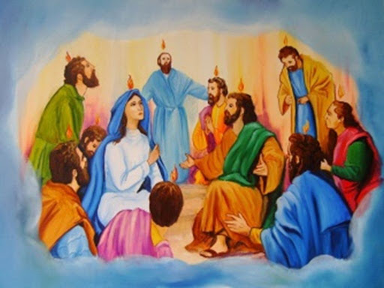
Pięćdziesiąt dni po zmartwychwstaniu Jezusa Chrystusa Kościół obchodzi uroczystość Zesłania Ducha Świętego.
Na zgromadzonych w Wieczerniku Apostołów Jezus Chrystus zesłał Ducha Pocieszyciela. W miarę możliwości proszę wydrukować i pokolorować.
https://www.youtube.com/watch?v=z32DDjA6PZs -katecheza ks. bp. Antoniego Długosza
